製品別比較表（標準品との比較）
 | 後発品 |  |  | 標準品
商品名 | フロセミド錠20mg「NP」 |  |  | ラシックス錠20mg
販売会社名 | ニプロ株式会社
規格「一般名」 | 1錠中「日本薬局方 フロセミド」20mg含有
薬効分類 | 利尿降圧剤
薬 価 | 6.10円／錠 |  |  | 9.80円／錠
1錠薬価差 | 3.70円
効能･効果 | 高血圧症（本態性、腎性等）、悪性高血圧、心性浮腫（うっ血性心不全）、腎性浮腫、肝性浮腫、月経前緊張症、末梢血管障害による浮腫、尿路結石排出促進  【標準品と同じ】
用法･用量 | 通常、成人にはフロセミドとして1日1回40～80mgを連日又は隔日経口投与する。  なお、年齢、症状により適宜増減する。腎機能不全等の場合にはさらに大量に用いることもある。  ただし、悪性高血圧に用いる場合には、通常、他の降圧剤と併用すること。  【標準品と同じ】
添加物 | 結晶セルロース、乳糖水和物、トウモロコシデンプン、ヒドロキシプロピルセルロース、アミノアルキルメタクリレートコポリマーE、ステアリン酸マグネシウム、軽質無水ケイ酸、黄色三二酸化鉄 |  |  | 乳糖水和物、トウモロコシデンプン、部分アルファー化デンプン、タルク、ステアリン酸マグネシウム、軽質無水ケイ酸
規制区分  貯 法 | 処方箋医薬品  室温・遮光保存 3年 |  |  | 処方箋医薬品  遮光して室温保存 3年
製 剤 | 商品名 | 外 観 （重量，直径，厚さ） |  |  | 性 状 | 識別ｺｰﾄﾞ
 | フロセミド錠20mg「NP」 | 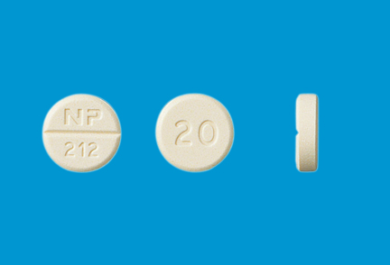  150mg 8.0mm 2.3mm |  |  | 微黄色の割線入り素錠 | NP-212
 | 標準品20mg | 0.08g 6.0mm 2.0mm |  |  | 白色・裸錠
薬物動態  (生物学的  同等性) | 溶出試験  試験液：pH6.8（50rpm）  日本薬局方医薬品各条に定められたフロセミド錠の溶出規格に適合していることが確認されている。 |  | 血中濃度比較試験  クロスオーバー法により各1錠を単回経口投与し、生物学的に同等と判定された。
備考
担当者、連絡先

